
TRƯỜNG ĐẠI HỌC SƯ PHẠM, ĐẠI HỌC HUẾ
TRƯỜNG THPT THUẬN HOÁ



ĐỀ CƯƠNG DỰ GIỜ – KẾ HOẠCH BÀI DẠY
BÀI 13. BỔ SUNG CÁC ĐỐI TƯỢNG ĐỒ HOẠ (TIẾT 1 - LÍ THUYẾT – TIẾT PPCT: 19)

Giáo viên | : | Thầy Mai Xuân Văn
Sinh viên thực hiện | : | Hồ Quang Huy
Mã sinh viên | : | 24S1020030
Khoa / Ngành đào tạo | : | Khoa Tin học – Sư phạm Tin học
Trường thực tập | : | Trường THPT Thuận Hoá
Môn học / Khối lớp | : | Tin học 10 – Lớp 10/3 – Trường THPT Thuận Hoá
Lịch dự giờ | : | Thứ Hai, ngày 16/11/2026 – Tiết 3 (09h00 – 09h45) – Phòng H.I.5
Tên bài dạy | : | Mục 4.13. Bổ sung các đối tượng đồ họa (tiết 1 - LT) – Tiết PPCT: 19 (Tổng bài: 02 tiết – PPCT: 19, 20)

Huế, tháng 11 năm 2026
Trường: THPT Thuận Hoá Giáo viên giảng dạy: Thầy Mai Xuân Văn
Tổ: Tin học Sinh viên thực hiện: Hồ Quang Huy
ĐỀ CƯƠNG DỰ GIỜ – KẾ HOẠCH BÀI DẠY
TÊN BÀI DẠY: BÀI 13. BỔ SUNG CÁC ĐỐI TƯỢNG ĐỒ HOẠ (TIẾT 1 – LÍ THUYẾT)
(Thời lượng toàn bài: 02 tiết [Tiết PPCT: 19, 20] – Kế hoạch này chi tiết hoá Tiết thứ 1 của bài / Tiết PPCT: 19)
Môn học: Tin học; Lớp: 10/3
Thời gian thực hiện: 01 tiết (45 phút – Tiết 1 - LT / Tiết PPCT: 19)
Lịch dự giờ: Thứ Hai, ngày 16/11/2026 – Tiết 3 (09h00 – 09h45) – Lớp 10/3 – Phòng H.I.5
Hình thức tổ chức: Dạy học lí thuyết tại lớp kết hợp thao tác trực quan trên máy chiếu và vấn đáp SGK
I. MỤC TIÊU
Căn cứ Yêu cầu cần đạt Chương trình GDPT 2018 môn Tin học (Thông tư số 32/2018/TT-BGDĐT), lớp 10, Chủ đề E và Kế hoạch dạy học môn Tin học Khối 10 Trường THPT Thuận Hoá (Tiết PPCT 19 – Mục 4.13. Bổ sung các đối tượng đồ họa, tiết 1 - LT), phù hợp điều kiện phòng học lí thuyết H.I.5 (không có máy tính học sinh):
1. Về kiến thức
Sau tiết học này, học sinh đạt được các yêu cầu về kiến thức (ký hiệu [KT1] – [KT3]):
- [KT1]: Nhận biết và nêu được ý nghĩa các thuộc tính cơ bản của ba nhóm hình khối trên Thanh điều khiển thuộc tính: W, H, Rx, Ry (hình vuông/chữ nhật); Rx, Ry, Start, End (hình tròn/elip); Corners, Rounded, Spoke ratio, Randomized (hình đa giác/ngôi sao) theo bảng trang 69–70 SGK.
- [KT2]: Nêu được cách mở và chức năng ba trang của hộp thoại Fill and Stroke (Object / Fill and Stroke hoặc Shift + Ctrl + F): trang Fill (màu tô nền), Stroke paint (màu viền), Stroke style (độ dày, kiểu nét vẽ); phân biệt được màu đồng nhất (Flat color), màu chuyển (Linear gradient, Radial gradient) và độ trong suốt (Opacity).
- [KT3]: Nhận diện được kết quả của 06 phép ghép đối tượng trong bảng chọn Path (Hình 13.6 SGK trang 72), trọng tâm là ba phép phổ biến: Phép hợp (Union, Ctrl + +), Phép hiệu (Difference, Ctrl + -) và Phép giao (Intersection, Ctrl + *), nắm được quy tắc hình lớp dưới bị cắt bởi hình lớp trên.
2. Về năng lực
a) Năng lực chung
- [NLC1 – Tự chủ và tự học]: Chủ động quan sát hình ảnh trên màn chiếu và tra cứu trực tiếp bảng, hình minh hoạ trong SGK trang 69–72 để trả lời câu hỏi.
- [NLC2 – Giao tiếp và hợp tác]: Trao đổi nhanh với bạn cùng bàn trong 2 phút để thống nhất câu trả lời trắc nghiệm và nhận diện phép ghép hình.
- [NLC3 – Giải quyết vấn đề và sáng tạo]: Đề xuất được công cụ, tham số hoặc phép ghép phù hợp để tạo hình đơn giản từ các bài tập trong SGK (củng cố trang 70, 71, 72, Luyện tập trang 74).
b) Năng lực đặc thù môn Tin học
- [NLa – Sử dụng và quản lí các phương tiện CNTT]: Nhận biết đúng vị trí Thanh điều khiển thuộc tính, hộp thoại Fill and Stroke và bảng chọn Path trên màn hình Inkscape khi giáo viên thị phạm.
- [NLc – Giải quyết vấn đề với sự hỗ trợ của CNTT]: Phân tích được một hình vẽ đơn giản (miếng dưa hấu, đám mây, bông hoa) thành các hình khối cơ bản, lớp vẽ và phép ghép tương ứng.
c) Năng lực số (Thông tư 02/2025/TT-BGDĐT)
- [NLS 3.2.NC1.a]: Hiểu cách điều chỉnh thuộc tính đối tượng vectơ (kích thước, độ trong suốt, màu chuyển, ghép khối) làm cơ sở cho giờ thực hành tạo sản phẩm số ở Tiết 2.
3. Về phẩm chất
- [PC1 – Chăm chỉ]: Chú ý theo dõi phần thao tác mẫu trên màn chiếu, mở đúng trang SGK và ghi chép đầy đủ ý chính.
- [PC2 – Trách nhiệm]: Tích cực tham gia giơ tay chọn đáp án, giữ trật tự và hợp tác trong các hoạt động ngắn tại lớp.
- [PC3 – Trung thực]: Tự suy nghĩ chọn đáp án trắc nghiệm và thẳng thắn nêu chỗ chưa hiểu để giáo viên giải đáp.
II. THIẾT BỊ DẠY HỌC VÀ HỌC LIỆU
- Thiết bị dạy học: Máy tính giáo viên cài sẵn phần mềm Inkscape (đã đặt lại chế độ tô màu mặc định Opacity = 100%, mở sẵn hộp thoại Fill and Stroke), máy chiếu tại phòng học H.I.5, bảng viết, phấn.
- Học liệu chuẩn (SGK): Sách giáo khoa Tin học 10 – Bộ sách Kết nối tri thức với cuộc sống (NXB Giáo dục Việt Nam), Bài 13: Bổ sung các đối tượng đồ hoạ (trang 69–74).
- Tệp trình chiếu & minh hoạ của giáo viên: Bộ câu hỏi hỏi-đáp tra cứu SGK và câu hỏi trắc nghiệm hiển thị trực tiếp trên màn chiếu (sử dụng ngay SGK học sinh mang theo, không phát phiếu giấy rời gây mất thời gian); tệp mau_bai13.svg chuẩn bị sẵn để giáo viên thao tác thị phạm trực tiếp trên Inkscape.
III. TIẾN TRÌNH DẠY HỌC
Bảng tổng quan tiến trình dạy học Tiết 1 – Lí thuyết (45 phút – Tiết 1 của bài / Tiết PPCT: 19)
Hoạt động dạy học (Công văn 5512) | Thời lượng | Mã mục tiêu | Sản phẩm & Công cụ đánh giá (Khả thi 100%)
1. Hoạt động 1: Mở đầu  (Quan sát Hình 13.1 – Miếng dưa hấu) | 05 phút  (PPCT 19) | [KT1], [NLC1],  [PC1] | Câu trả lời miệng nêu tên hình và thứ tự 4 lớp từ dưới lên.  Công cụ đánh giá: CCĐG 1 (Quan sát trả lời miệng).
2. Hoạt động 2: Hình thành kiến thức mới  - 2.1. Nhiệm vụ 1: Thuộc tính hình khối (09p)  - 2.2. Nhiệm vụ 2: Fill and Stroke (09p)  - 2.3. Nhiệm vụ 3: 6 phép ghép Path (10p) | 28 phút  (PPCT 19) | [KT1], [KT2], [KT3],  [NLC1], [NLC2], [NLC3],  [NLa], [NLc],  [NLS 3.2.NC1.a],  [PC1], [PC2], [PC3] | Học sinh tra bảng SGK, giơ tay chọn trắc nghiệm, ghép cặp hình và ghi vở ý chính.  Công cụ đánh giá: CCĐG 2, CCĐG 3, CCĐG 4.
3. Hoạt động 3: Luyện tập  (Nhìn Hình 13.14, 13.15, 13.16 đoán lệnh) | 07 phút  (PPCT 19) | [KT1], [KT2], [KT3],  [NLC3], [NLc], [PC2] | Học sinh nêu đúng từ khoá công cụ/thuộc tính/phép ghép cho 3 hình SGK tr. 74.  Công cụ đánh giá: CCĐG 5 (Rubric quan sát vấn đáp).
4. Hoạt động 4: Vận dụng  (Chốt cách vẽ Miếng dưa hấu Hình 13.1) | 05 phút  (PPCT 19) | [KT1], [KT2], [KT3],  [NLC3], [NLc], [PC1] | Học sinh nêu được 3 ý vẽ Miếng dưa hấu; xem GV demo xong tại lớp; chuẩn bị Tiết 2 TH.
1. Hoạt động 1: Mở đầu (05 phút – Tiết 1 của bài / Tiết PPCT: 19)
a) Mục tiêu: [KT1], [NLC1], [PC1] – Ôn lại quy tắc thứ tự lớp của Bài 12 qua hình ảnh quen thuộc và tạo nhu cầu tìm hiểu cách cắt nửa hình tròn, tô màu và ghép hình.
b) Nội dung: Giáo viên chiếu Hình 13.1 (Miếng dưa hấu – SGK trang 69) và đặt hai câu hỏi trực quan dễ trả lời cho cả lớp quan sát:
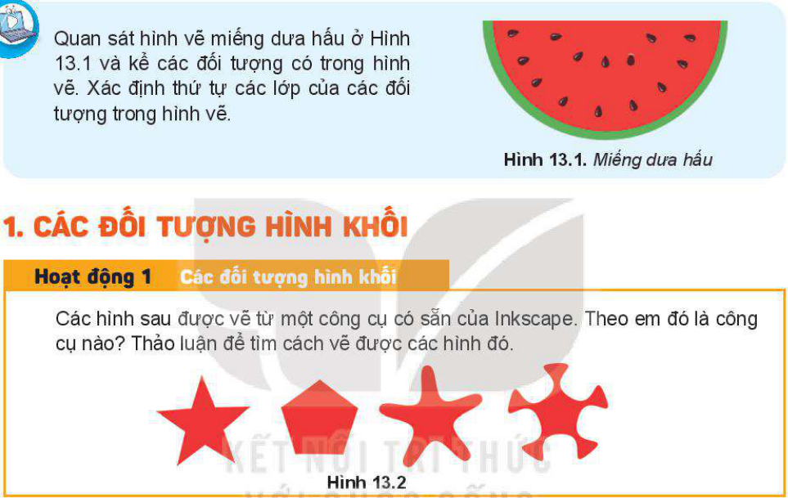
Hình 13.1 (Miếng dưa hấu) và Hình 13.2 (Các đối tượng hình khối biến đổi từ công cụ hình sao/đa giác) (SGK Tin học 10 KNTT, Bài 13, trang 69)
c) Sản phẩm: Câu trả lời miệng của học sinh nêu đúng màu sắc/hình khối và thứ tự 4 lớp từ dưới lên của miếng dưa hấu.
Công cụ đánh giá: CCĐG 1 (Bảng kiểm vấn đáp ngắn – Phụ lục 1).
d) Tổ chức thực hiện:
HOẠT ĐỘNG CỦA GIÁO VIÊN VÀ HỌC SINH | SẢN PHẨM DỰ KIẾN (NỘI DUNG GHI BÀI)
Bước 1. Giáo viên chuyển giao nhiệm vụ học tập  - Giáo viên chiếu Hình 13.1 (SGK trang 69) lên màn hình và đặt câu hỏi ngắn cho cả lớp quan sát trong 01 phút:  + Câu hỏi 1: Quan sát miếng dưa hấu Hình 13.1, em thấy nó được ghép từ những hình khối và màu sắc nào?  + Câu hỏi 2: Nhắc lại quy tắc thứ tự lớp ở Bài 12 (vẽ trước ở dưới, vẽ sau ở trên): phần vỏ xanh, cùi trắng, ruột đỏ và hạt đen lớp nào nằm dưới cùng, lớp nào nằm trên cùng?  Bước 2. Học sinh thực hiện nhiệm vụ  - Học sinh mở SGK trang 69 hoặc nhìn màn chiếu, suy nghĩ nhanh tại chỗ (không cần thảo luận phức tạp).  Bước 3. Báo cáo sản phẩm  - Giáo viên gọi 01 học sinh trả lời Câu hỏi 1 và 01 học sinh trả lời Câu hỏi 2.  Bước 4. Đánh giá, nhận xét  - Giáo viên đánh giá theo CCĐG 1, khen ngợi và đặt vấn đề vào bài: "Ở Bài 12 các em chỉ mới vẽ được hình tròn nguyên vẹn. Muốn cắt đôi ra nửa hình tròn làm miếng dưa hấu, tô màu bóng 3D hay ghép hình phức tạp, hôm nay chúng ta học Bài 13." | Khởi động – Phân tích Hình 13.1 (SGK trang 69):  - Các hình cấu thành:  + 03 nửa hình tròn kích thước giảm dần (vỏ xanh đậm, cùi trắng/xanh nhạt, ruột đỏ).  + Các hình giọt nước/elip nhỏ màu đen (hạt dưa).  - Thứ tự 4 lớp (từ dưới lên trên):  1. Vỏ xanh (lớp dưới cùng) -> 2. Cùi trắng -> 3. Ruột đỏ -> 4. Hạt đen (lớp trên cùng).
2. Hoạt động 2: Hình thành kiến thức mới (28 phút – Tiết 1 của bài / Tiết PPCT: 19)
2.1. Nhiệm vụ 1: Tìm hiểu các đối tượng hình khối và thuộc tính cơ bản (09 phút)
a) Mục tiêu: [KT1], [NLC1], [NLa], [PC1] – Học sinh tra cứu được bảng trang 69–70 SGK để nêu đúng 3 thuộc tính trọng tâm (Rx, Ry; Start, End; Rounded) và hiểu qua thao tác minh hoạ của giáo viên.
b) Nội dung: Giáo viên chiếu Hình 13.2 và Bảng thuộc tính trang 69–70 SGK, yêu cầu học sinh đọc bảng trong sách giáo khoa để trả lời nhanh 03 câu hỏi trọng tâm:
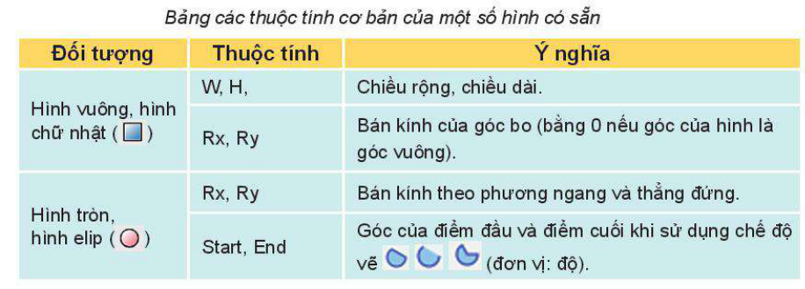
Bảng các thuộc tính cơ bản của một số đối tượng hình khối có sẵn trong Inkscape (SGK Tin học 10 KNTT, Bài 13, trang 69–70)
c) Sản phẩm: Học sinh tìm đúng từ khoá thuộc tính trong bảng SGK và ghi tóm tắt vào vở.
Công cụ đánh giá: CCĐG 2 (Câu hỏi tra bảng SGK tr. 69–70 – Phụ lục 1).
d) Tổ chức thực hiện:
HOẠT ĐỘNG CỦA GIÁO VIÊN VÀ HỌC SINH | SẢN PHẨM DỰ KIẾN (NỘI DUNG GHI BÀI)
Bước 1. Giáo viên chuyển giao nhiệm vụ học tập  - Giáo viên chiếu Hình 13.2 (tr. 69) hỏi cả lớp: "Bốn hình màu đỏ này đều vẽ từ cùng một công cụ ở Bài 12, nhìn vào đỉnh nhọn của chúng em đoán xem là công cụ nào?"  - Tiếp theo, giáo viên yêu cầu học sinh đọc Bảng thuộc tính trang 69–70 SGK trong 02 phút theo cặp đôi để tìm đúng 3 thông số:  1. Để bo tròn 4 góc hình chữ nhật, chỉnh cặp thông số nào?  2. Để vẽ nửa hình tròn (như miếng dưa hấu), chỉnh góc Start và End bằng bao nhiêu độ?  3. (Câu hỏi SGK trang 70): Để các đỉnh ngôi sao 5 cánh nhọn trở nên cong tròn như bông hoa, thay đổi tham số nào?  Bước 2. Học sinh thực hiện nhiệm vụ  - Học sinh mở SGK trang 69–70, dùng bút gạch chân thẳng vào 3 từ khoá trong bảng.  Bước 3. Báo cáo sản phẩm  - Giáo viên mời lần lượt 03 học sinh đọc to tên thuộc tính vừa tìm được trong SGK (kể cả học sinh trung bình/yếu chỉ cần nhìn sách cũng đọc đúng).  Bước 4. Đánh giá, nhận xét  - Giáo viên nhận xét theo CCĐG 2, sau đó mở phần mềm Inkscape thao tác trực tiếp trên máy chiếu (01 phút): gõ Start = 0, End = 180 biến hình tròn thành nửa miếng dưa hấu và tăng Rounded = 0.2 biến ngôi sao thành bông hoa để học sinh tận mắt thấy sự thay đổi. | 1. Đối tượng hình khối và thuộc tính cơ bản (SGK tr. 69–70)  - Hoạt động 1 (Hình 13.2): Cả 4 hình đều vẽ bằng công cụ Hình đa giác / Hình sao (phím *) và chỉnh thuộc tính trên Thanh điều khiển.  - Thuộc tính trọng tâm cần nhớ:  1. Hình vuông / chữ nhật (R): W, H (rộng, cao); Rx, Ry (độ bo tròn góc; bằng 0 nếu góc vuông).  2. Hình tròn / elip (E): Rx, Ry (hai bán kính); Start, End (góc đầu, góc cuối khi vẽ hình quạt/cung tròn; ví dụ Start = 0, End = 180 tạo nửa hình tròn).  3. Hình đa giác / sao (phím *): Corners (số đỉnh/cánh); Spoke ratio (tỉ lệ bán kính trong/ngoài); Rounded (độ cong tại các đỉnh); Randomized (độ méo ngẫu nhiên).  - Đáp án câu hỏi tr. 70: Thay đổi tham số Rounded để đỉnh ngôi sao cong tròn.
2.2. Nhiệm vụ 2: Thiết lập màu tô, màu vẽ và hộp thoại Fill and Stroke (09 phút)
a) Mục tiêu: [KT2], [NLC1], [NLC2], [NLa], [NLS 3.2.NC1.a], [PC2], [PC3] – Học sinh nhận biết sự khác nhau giữa các kiểu tô màu (đồng nhất, chuyển màu, trong suốt), chức năng 3 trang của Fill and Stroke và chọn đúng 02 câu trắc nghiệm SGK tr. 71.
b) Nội dung: Học sinh quan sát Hình 13.3, Hình 13.4 (SGK trang 70) và tham gia chọn đáp án nhanh cho 02 câu trắc nghiệm cuối mục ở trang 71:
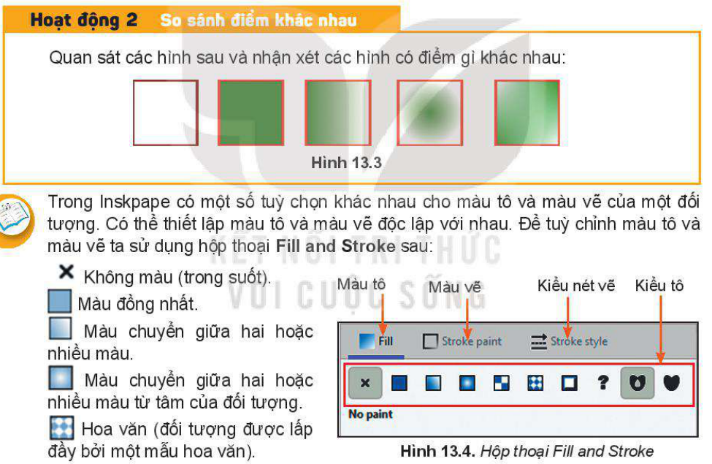
Hình 13.3 (Các kiểu tô màu) và Hình 13.4 (Hộp thoại Fill and Stroke trong Inkscape) (SGK Tin học 10 KNTT, Bài 13, trang 70)
c) Sản phẩm: Học sinh phân biệt được Fill – Stroke, ý nghĩa Opacity và giơ tay chọn đúng đáp án C và B ở trang 71.
Công cụ đánh giá: CCĐG 3 (02 câu trắc nghiệm nhanh trang 71 – Phụ lục 1).
d) Tổ chức thực hiện:
HOẠT ĐỘNG CỦA GIÁO VIÊN VÀ HỌC SINH | SẢN PHẨM DỰ KIẾN (NỘI DUNG GHI BÀI)
Bước 1. Giáo viên chuyển giao nhiệm vụ học tập  - Giáo viên chiếu Hình 13.3 (5 hình vuông viền cam – tr. 70) và đặt câu hỏi: "Bằng mắt thường, em hãy mô tả bằng lời xem phần màu bên trong của 5 ô vuông này khác nhau điểm nào?"  - Tiếp theo, giáo viên chiếu Hình 13.4 (Hộp thoại Fill and Stroke), giới thiệu ngắn gọn 3 thẻ Fill, Stroke paint, Stroke style và thanh trượt Opacity, rồi bấm Shift + Ctrl + F trên Inkscape thị phạm tô màu chuyển toả tròn (Radial gradient) và giảm Opacity cho cả lớp xem.  - Cuối cùng, giáo viên chiếu 02 câu hỏi trắc nghiệm trang 71 SGK và yêu cầu cả lớp giơ ngón tay (1 ngón = A, 2 = B, 3 = C, 4 = D) chọn đáp án.  Bước 2. Học sinh thực hiện nhiệm vụ  - Học sinh quan sát hình, đối chiếu SGK trang 70–71 và chọn phương án A/B/C/D.  Bước 3. Báo cáo sản phẩm  - 01 học sinh mô tả sự khác nhau của 5 hình trong Hình 13.3; cả lớp đồng loạt giơ tay chọn đáp án 2 câu trắc nghiệm tr. 71; 01 học sinh giải thích ngắn gọn.  Bước 4. Đánh giá, nhận xét  - Giáo viên nhận xét theo CCĐG 3, chốt kiến thức chuẩn lên bảng. | 2. Màu tô, màu vẽ và hộp thoại Fill and Stroke (SGK tr. 70–71)  - Cách mở: Menu Object / Fill and Stroke (phím tắt Shift + Ctrl + F).  - Ba trang (Tab) chính:  + Fill (Màu tô): Tô nền bên trong đối tượng (không màu X, đồng nhất Flat color, chuyển tuyến tính Linear gradient, chuyển từ tâm Radial gradient, hoa văn Pattern).  + Stroke paint (Màu vẽ): Đặt màu cho đường viền.  + Stroke style (Kiểu nét vẽ): Chỉnh độ dày (Width) và kiểu đường nét (nét liền, nét đứt...).  - Opacity (%) và Alpha (A): Điều chỉnh độ trong suốt (nhìn xuyên qua các lớp).  - Đáp án trắc nghiệm trang 71:  + Câu 1 (đường viền nét đứt): C. Stroke style.  + Câu 2 (chỉnh điểm dừng màu gradient): B (cây bút chỉnh gradient).
2.3. Nhiệm vụ 3: Tìm hiểu các phép ghép đối tượng đồ hoạ trong bảng chọn Path (10 phút)
a) Mục tiêu: [KT3], [NLC1], [NLC2], [NLC3], [NLc], [NLS 3.2.NC1.a], [PC1], [PC2] – Học sinh nhận biết được quy luật của 6 phép ghép trong bảng chọn Path (đặc biệt là Union, Difference, Intersection), trả lời được cách ghép hình trái tim (tr. 71) và đám mây (tr. 72).
b) Nội dung: Giáo viên chiếu Hình 13.5, Hình 13.6 và Hình 13.7 (SGK trang 71–72) để học sinh quan sát hình kết quả và ghép đôi tên gọi tương ứng:
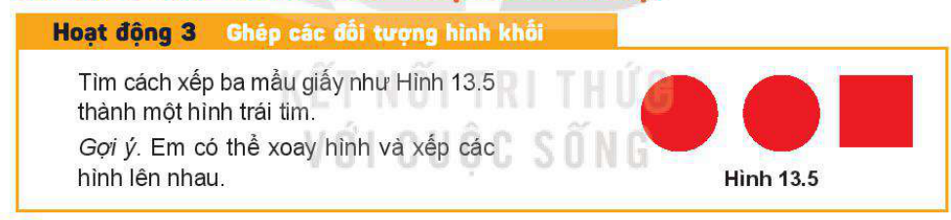
Hình 13.5. Ghép hai hình tròn và một hình vuông xoay góc để tạo thành hình trái tim (SGK Tin học 10 KNTT, Bài 13, trang 71)
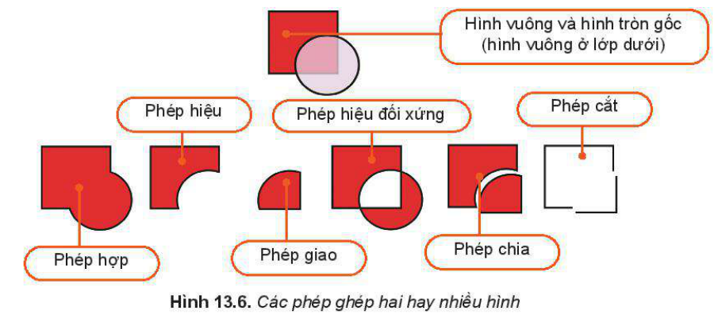
Hình 13.6. Kết quả thực hiện 6 phép ghép đối tượng đồ hoạ trong bảng chọn Path (SGK Tin học 10 KNTT, Bài 13, trang 72)
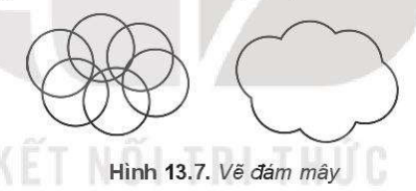
Hình 13.7. Ghép các hình tròn bằng phép hợp (Path/Union) để tạo hình đám mây (SGK Tin học 10 KNTT, Bài 13, trang 72)
c) Sản phẩm: Học sinh phân biệt đúng 6 phép ghép ở Hình 13.6, nêu được cách ghép đám mây Hình 13.7 và quy tắc "hình dưới bị hình trên cắt".
Công cụ đánh giá: CCĐG 4 (Bài tập nhận diện hình kết quả Hình 13.6 & Câu hỏi đám mây tr. 72 – Phụ lục 1).
d) Tổ chức thực hiện:
HOẠT ĐỘNG CỦA GIÁO VIÊN VÀ HỌC SINH | SẢN PHẨM DỰ KIẾN (NỘI DUNG GHI BÀI)
Bước 1. Giáo viên chuyển giao nhiệm vụ học tập  - Giáo viên chiếu Hình 13.5 (2 hình tròn + 1 hình vuông -> trái tim) và Hình 13.6 (SGK tr. 72) với 1 hình vuông (lớp dưới) + 1 hình tròn (lớp trên), giao bài tập cực nhanh theo cặp bàn (02 phút):  + Câu hỏi 1: Quan sát Hình 13.6 trong SGK trang 72, hãy chỉ ra phép nào gộp hết hai hình (Union), phép nào lấy hình vuông bị hình tròn khoét mất một miếng (Difference), và phép nào chỉ lấy phần chung ở giữa (Intersection)?  + Câu hỏi 2 (SGK tr. 72): Để vẽ đám mây Hình 13.7 từ nhiều hình tròn chồng lên nhau, ta chọn phép ghép nào trong 6 phép trên?  Bước 2. Học sinh thực hiện nhiệm vụ  - Học sinh mở SGK trang 72, nhìn trực tiếp vào Hình 13.6 và đối chiếu hình vẽ với tên lệnh bên dưới hình.  Bước 3. Báo cáo sản phẩm  - Giáo viên mời 02 học sinh đứng tại chỗ đọc đáp án; sau đó giáo viên giải thích nốt 3 phép còn lại (Exclusion, Division, Cut Path) bằng trực quan.  Bước 4. Đánh giá, nhận xét  - Giáo viên đánh giá theo CCĐG 4, demo trực tiếp trên Inkscape (01 phút): gộp 4 hình tròn bằng Path / Union thành đám mây Hình 13.7 và dùng Path / Difference cắt hình vuông bằng hình tròn (liên hệ ngay Logo quả táo cắn dở Apple và máy cắt Laser/AI Vector .svg để mở rộng hứng thú). Nhấn mạnh quy tắc: Trong Difference, Division, Cut Path, hình lớp dưới luôn bị hình lớp trên cắt. | 3. Các phép ghép đối tượng trong bảng chọn Path (SGK tr. 71–72)  - Cách thực hiện: Chọn từ 2 đối tượng trở lên -> Mở bảng chọn Path -> Chọn phép ghép:  1. Phép hợp (Union, Ctrl + +): Gộp tất cả thành một hình duy nhất (dùng ghép hình trái tim H.13.5 và đám mây H.13.7).  2. Phép hiệu (Difference, Ctrl + -): Lấy hình lớp dưới trừ phần giao với hình lớp trên.  3. Phép giao (Intersection, Ctrl + *): Chỉ lấy phần giao nhau của các hình.  4. Phép hiệu đối xứng (Exclusion, Ctrl + ^): Lấy tất cả trừ phần giao nhau.  5. Phép chia (Division, Ctrl + /): Cắt hình lớp dưới thành nhiều mảnh rời theo nét hình lớp trên.  6. Phép cắt đường (Cut Path, Ctrl + Alt + /): Cắt đường viền hình lớp dưới tại giao điểm (mất màu tô nền).  - Quy tắc cần nhớ: Với Difference, Division, Cut Path, hình lớp dưới làm gốc bị cắt bởi hình lớp trên.
3. Hoạt động 3: Luyện tập (07 phút – Tiết 1 của bài / Tiết PPCT: 19)
a) Mục tiêu: [KT1], [KT2], [KT3], [NLC3], [NLc], [PC2] – Học sinh vận dụng được kiến thức vừa học ở mức độ nhận diện công cụ, thuộc tính và phép ghép cho 03 hình Luyện tập SGK trang 74 (vừa sức, không yêu cầu viết văn bản dài).
b) Nội dung: Giáo viên tổ chức hoạt động nhanh "Nhìn hình đoán lệnh" qua Hình 13.14, Hình 13.15, Hình 13.16 (SGK trang 74) trên màn chiếu:
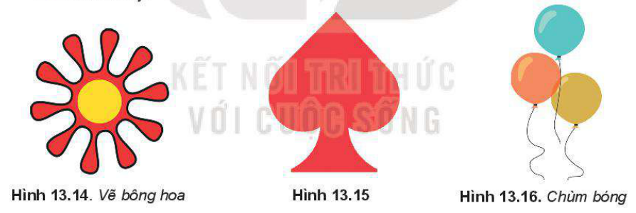
Hình 13.14, 13.15, 13.16. Các sản phẩm thực hành phần Luyện tập Bài 13 (SGK Tin học 10 KNTT, Bài 13, trang 74)
c) Sản phẩm: Học sinh nêu đúng 1–2 từ khoá công cụ/thuộc tính/phép ghép cho từng hình (không yêu cầu hoàn chỉnh quy trình phức tạp).
Công cụ đánh giá: CCĐG 5 (Rubric 6 cột quan sát vấn đáp Luyện tập & Vận dụng – Phụ lục 2).
d) Tổ chức thực hiện:
HOẠT ĐỘNG CỦA GIÁO VIÊN VÀ HỌC SINH | SẢN PHẨM DỰ KIẾN (NỘI DUNG GHI BÀI)
Bước 1. Giáo viên chuyển giao nhiệm vụ học tập  - Giáo viên chiếu 3 hình Luyện tập ở SGK trang 74 (Hình 13.14 Bông hoa, Hình 13.15 Quân Bích đỏ, Hình 13.16 Chùm bóng bay) và đặt 03 câu hỏi ngắn, mỗi câu chỉ cần trả lời 1 cụm từ khoá:  1. Hình 13.14 (Bông hoa): Bắt đầu từ công cụ Hình sao (*), ta tăng thuộc tính nào để đầu cánh sao uốn cong tròn? Vẽ thêm hình gì làm nhụy ở giữa?  2. Hình 13.15 (Quân Bích đỏ): Phần tán trên ghép giống hình gì (trái tim lật ngược bằng Path / Union), còn phần đế dưới bị lõm hai bên ta khoét bằng phép gì (Path / Difference)?  3. Hình 13.16 (Chùm bóng bay nhìn xuyên qua nhau): Chỉnh thông số nào trong hộp thoại Fill and Stroke để quả bóng trở nên trong suốt một phần?  Bước 2. Học sinh thực hiện nhiệm vụ  - Học sinh trao đổi với bạn cùng bàn 02 phút, nhìn vào 3 hình trong SGK tr. 74 để chọn từ khoá.  Bước 3. Báo cáo sản phẩm  - Giáo viên gọi 03 học sinh xung phong (hoặc gọi ngẫu nhiên trả lời từng hình một); lớp nhận xét.  Bước 4. Đánh giá, nhận xét  - Giáo viên đánh giá theo Rubric CCĐG 5 (Phụ lục 2) và biểu diễn nhanh thao tác tạo bông hoa Hình 13.14 trên Inkscape (30 giây) để chốt đáp án. | Giải nhanh 3 hình Luyện tập (SGK tr. 74):  - Hình 13.14 (Bông hoa): Công cụ Hình sao (Corners = 10), tăng Rounded để bo tròn cánh + thêm 1 hình tròn vàng ở lớp trên làm nhụy.  - Hình 13.15: Tán trên dùng Path / Union (ghép 1 hình vuông xoay 45 độ + 2 hình tròn); chân đế dùng Path / Difference khoét 2 bên hình chữ nhật; cuối cùng dùng Path / Union gộp lại.  - Hình 13.16 (Chùm bóng): Vẽ 3 hình elip, giảm độ trong suốt Opacity khoảng 80% để nhìn xuyên nhau + vẽ dây bằng Bút vẽ.
4. Hoạt động 4: Vận dụng (05 phút – Tiết 1 của bài / Tiết PPCT: 19)
a) Mục tiêu: [KT1], [KT2], [KT3], [NLC3], [NLc], [PC1] – Học sinh tự ghép nối lại toàn bộ kiến thức bài học để trả lời câu hỏi Vận dụng 1 (vẽ Miếng dưa hấu Hình 13.1 đầu giờ) và nắm nhiệm vụ cho Tiết 2 Thực hành.
b) Nội dung: Giáo viên quay lại Hình 13.1 (Miếng dưa hấu) ở Hoạt động Mở đầu và đặt câu hỏi tổng kết bài học (Vận dụng 1 SGK trang 74).
c) Sản phẩm: Học sinh nêu miệng được 3 ý chính để vẽ miếng dưa hấu bằng Start = 0, End = 180 và xem giáo viên thực hiện trực tiếp trên Inkscape.
Công cụ đánh giá: CCĐG 5 (Rubric quan sát vấn đáp – Phụ lục 2).
d) Tổ chức thực hiện:
HOẠT ĐỘNG CỦA GIÁO VIÊN VÀ HỌC SINH | SẢN PHẨM DỰ KIẾN (NỘI DUNG GHI BÀI)
Bước 1. Giáo viên chuyển giao nhiệm vụ học tập  - Giáo viên chiếu lại Hình 13.1 (Miếng dưa hấu) và hỏi: "Bây giờ đã biết thuộc tính hình tròn và thứ tự lớp rồi, đố cả lớp nêu nhanh trong 3 câu ngắn làm sao vẽ được miếng dưa hấu này?"  Bước 2. Học sinh thực hiện nhiệm vụ  - Học sinh suy nghĩ 01 phút, liên hệ lại mục Start, End vừa học.  Bước 3. Báo cáo sản phẩm  - Giáo viên mời 01–02 học sinh phát biểu ngắn gọn.  Bước 4. Đánh giá, nhận xét  - Giáo viên nhận xét, thao tác mẫu nhanh Miếng dưa hấu ngay trên Inkscape (30 giây) để khép lại mạch bài học từ Khởi động đến Vận dụng, rồi dặn dò học sinh đọc trước 3 bài thực hành trang 72–74 (Logo, Hình cây, Hình cầu) chuẩn bị cho Tiết 2 – Thực hành (Tiết PPCT: 20). | Quy trình 3 ý vẽ Miếng dưa hấu Hình 13.1 (Vận dụng 1 tr. 74):  1. Dùng Hình tròn (E), đặt Start = 0, End = 180 (chế độ hình quạt Slice) tạo nửa hình tròn màu xanh đậm làm vỏ dưa.  2. Nhấn Ctrl + D nhân bản, thu nhỏ tô trắng làm cùi; tiếp tục Ctrl + D, thu nhỏ tô đỏ làm ruột.  3. Vẽ elip nhỏ màu đen, Ctrl + D xếp rải lên ruột đỏ làm hạt dưa.
IV. PHỤ LỤC (HỆ THỐNG CÂU HỎI ĐÁNH GIÁ TRỰC QUAN TẠI LỚP)
Phụ lục 1. Hệ thống câu hỏi vấn đáp tra bảng SGK và Trắc nghiệm chiếu màn hình (CCĐG 1 – CCĐG 4)
Công cụ đánh giá | Câu hỏi / Yêu cầu thực hiện trực tiếp tại lớp (Không phát giấy) | Đáp án chuẩn & Tiêu chí đạt
CCĐG 1  (Hoạt động 1:  Mở đầu) | - Quan sát Hình 13.1 (tr. 69): Kể tên các hình/màu và lớp nằm dưới cùng, trên cùng. | - Nêu đúng 3 nửa hình tròn (vỏ xanh dưới cùng -> cùi trắng -> ruột đỏ) + hạt đen (lớp trên cùng) (Đạt / Chưa đạt).
CCĐG 2  (Nhiệm vụ 2.1:  Thuộc tính) | - Tra bảng SGK tr. 69–70: (1) Bo góc hình chữ nhật dùng thông số nào? (2) Vẽ nửa hình tròn chỉnh góc nào? (3) Câu hỏi tr. 70: Làm cong đỉnh ngôi sao chỉnh tham số nào? | - Trả lời đúng 3 từ khoá: (1) Rx, Ry; (2) Start = 0, End = 180; (3) Rounded (Đạt từ 2/3 ý trở lên).
CCĐG 3  (Nhiệm vụ 2.2:  Fill & Stroke) | - Chiếu 02 câu trắc nghiệm SGK tr. 71 cho cả lớp giơ tay chọn A/B/C/D:  + Câu 1: Để chọn nét đứt cho đường viền chọn trang nào?  + Câu 2: Chỉnh điểm dừng màu gradient chọn biểu tượng nào? | - Câu 1: C. Stroke style.  - Câu 2: B (cây bút chỉnh gradient).  (Đánh giá tỉ lệ cả lớp giơ tay đúng).
CCĐG 4  (Nhiệm vụ 2.3:  Phép ghép Path) | - Quan sát Hình 13.6 & Hình 13.7 (tr. 72): Chỉ ra lệnh Union, Difference, Intersection và nêu phép ghép dùng vẽ đám mây Hình 13.7. | - Nêu đúng ý nghĩa gộp (Union), cắt lớp dưới (Difference), lấy phần chung (Intersection) và đáp án đám mây là Path / Union (Đạt).
Phụ lục 2. Công cụ đánh giá CCĐG 5 – Rubric quan sát trả lời nhanh Hoạt động Luyện tập & Vận dụng
THÔNG TIN HÀNH CHÍNH CÔNG CỤ ĐÁNH GIÁ (CCĐG 5) | NỘI DUNG CHI TIẾT
Tên bài dạy & Tiết PPCT | Bài 13. Bổ sung các đối tượng đồ hoạ (Tiết 1 - Lí thuyết / Tiết PPCT: 19)
Lớp giảng dạy & Phòng học | Lớp 10/3 – Trường THPT Thuận Hoá (Phòng H.I.5 – Thứ Hai 16/11/2026)
Giáo viên hướng dẫn & SVTT | GVHD: Thầy Mai Xuân Văn – Sinh viên thực hiện: Hồ Quang Huy (24S1020030)
Hình thức đánh giá thực tế | Giáo viên gọi tên, quan sát câu trả lời miệng trực tiếp tại lớp qua màn chiếu & SGK

STT | Tiêu chí đánh giá | Nội dung câu hỏi SGK tr. 74 | Mô tả 3 mức độ đạt (Mức 3: Tốt / Mức 2: Đạt / Mức 1: Chưa đạt) | Tỉ trọng | Mức đạt
1 | Nhận diện thuộc tính hình khối (Hình 13.14) | Chọn công cụ vẽ cánh hoa và tham số làm cong đỉnh ngôi sao. | - Tốt: Nêu đúng Hình sao (*) và tham số Rounded + Hình tròn làm nhụy.  - Đạt: Nêu được Hình sao nhưng cần gợi ý mới nhớ tên Rounded.  - Chưa đạt: Nhầm sang công cụ khác. | 30% | ......
2 | Nhận diện phép ghép Path (Hình 13.15) | Chọn phép ghép phần trên và phần đế của quân Bích đỏ. | - Tốt: Nêu đúng dùng Union cho tán và Difference cho đế.  - Đạt: Chỉ ra được có gộp hình (Union) nhưng chưa phân biệt rõ Difference.  - Chưa đạt: Không xác định được phép ghép. | 30% | ......
3 | Độ trong suốt & Vẽ dưa hấu (H.13.16 & H.13.1) | Chọn Opacity cho bóng bay và góc Start=0, End=180 vẽ dưa hấu. | - Tốt: Nêu đúng từ khoá Opacity và góc Start=0, End=180 + Ctrl + D.  - Đạt: Mô tả được bằng lời ("làm mờ đi", "cắt nửa hình tròn").  - Chưa đạt: Chưa liên hệ được cách làm. | 40% | ......
V. NHẬN XÉT CỦA GIÁO VIÊN HƯỚNG DẪN VÀ KÝ DUYỆT
Nhận xét của Giáo viên hướng dẫn:
...................................................................................................................
...................................................................................................................
...................................................................................................................
GIÁO VIÊN HƯỚNG DẪN  (Ký và ghi rõ họ tên)  Thầy Mai Xuân Văn | Huế, ngày 15 tháng 11 năm 2026  GIÁO VIÊN GIẢNG DẠY  (Ký và ghi rõ họ tên)  Thầy Mai Xuân Văn
SINH VIÊN THỰC HIỆN
(Ký và ghi rõ họ tên)

Hồ Quang Huy

